附件2

2025年周至县食品安全监督抽检品种项目表

序号 | 食品大类（一级） | 食品亚类  （二级） | 食品品种 （三级） | 食品细类 （四级） | 检验项目 | 批次数
1 | 粮食加工品 | 小麦粉 | 小麦粉 | 小麦粉 | 镉（以Cd计）、苯并[a]芘、玉米赤霉烯酮、脱氧雪腐镰刀菌烯醇、赭曲霉毒素A、黄曲霉毒素B1 | 116
1 | 粮食加工品 | 大米 | 大米 | 大米 | 铅（以Pb计）、镉（以Cd计）、无机砷、苯并[a]芘、黄曲霉毒素B1、赭曲霉毒素A | 116
1 | 粮食加工品 | 挂面 | 挂面 | 挂面 | 铅（以Pb计）、黄曲霉毒素B1、脱氢乙酸及其钠盐（以脱氢乙酸计） | 116
1 | 粮食加工品 | 其他粮食加工品 | 谷物加工品 | 谷物加工品 | 铅（以Pb计）、镉（以Cd计）、黄曲霉毒素B1、赭曲霉毒素A | 116
1 | 粮食加工品 | 其他粮食加工品 | 谷物碾磨加工品 | 米粉 | 铅（以Pb计）、镉（以Cd计）、总汞（以Hg计）、无机砷（以As计）、苯并[a]芘 | 116
1 | 粮食加工品 | 其他粮食加工品 | 谷物粉类制成品 | 生湿面制品 | 铅（以Pb计）、苯甲酸及其钠盐（以苯甲酸计）、山梨酸及其钾盐（以山梨酸计）、脱氢乙酸及其钠盐（以脱氢乙酸计）、二氧化硫残留量、合成着色剂（柠檬黄） | 116
 |  |  |  | 发酵面制品 | 苯甲酸及其钠盐（以苯甲酸计）、山梨酸及其钾盐（以山梨酸计）、脱氢乙酸及其钠盐（以脱氢乙酸计）、糖精钠（以糖精计）、甜蜜素（以环己基氨基磺酸计）、安赛蜜、合成着色剂（柠檬黄、胭脂红） | 116
 |  |  |  | 米粉制品 | 苯甲酸及其钠盐（以苯甲酸计）、山梨酸及其钾盐（以山梨酸计）、脱氢乙酸及其钠盐（以脱氢乙酸计）、二氧化硫残留量、合成着色剂（柠檬黄、日落黄、喹啉黄、亮蓝、靛蓝） | 116
2 | 食用油、油脂及其制品 | 食用植物油(含煎炸用油) | 食用植物油(半精炼、全精炼) | 花生油 | 酸值/酸价、过氧化值、黄曲霉毒素B1、苯并[a]芘、溶剂残留量、特丁基对苯二酚（TBHQ） | 45
 |  |  |  | 玉米油 | 酸值/酸价、过氧化值、黄曲霉毒素B1、苯并[a]芘、特丁基对苯二酚（TBHQ） | 45
 |  |  |  | 芝麻油 | 酸值/酸价、过氧化值、苯并[a]芘、溶剂残留量、乙基麦芽酚 | 45
 |  |  |  | 菜籽油 | 酸值/酸价、过氧化值、铅（以Pb计）、苯并[a]芘、溶剂残留量、特丁基对苯二酚（TBHQ）、乙基麦芽酚 | 45
 |  |  |  | 大豆油 | 酸值/酸价、过氧化值、苯并[a]芘、溶剂残留量、特丁基对苯二酚（TBHQ） | 45
 |  |  |  | 食用植物调和油 | 酸值/酸价、过氧化值、苯并[a]芘、溶剂残留量、特丁基对苯二酚（TBHQ）、乙基麦芽酚 | 45
3 | 调味品 | 酱油 | 酱油 | 酱油 | 氨基酸态氮、全氮（以氮计）、铵盐（以占氨基酸态氮的百分比计）、苯甲酸及其钠盐（以苯甲酸计）、山梨酸及其钾盐（以山梨酸计）、脱氢乙酸及其钠盐（以脱氢乙酸计）、对羟基苯甲酸酯类及其钠盐（以对羟基苯甲酸计）、防腐剂混合使用时各自用量占其最大使用量的比例之和、糖精钠（以糖精计）、三氯蔗糖、甜蜜素（以环己基氨基磺酸计）、菌落总数、大肠菌群 | 120
3 | 调味品 | 食醋 | 食醋 | 食醋 | 总酸（以乙酸计）、不挥发酸（以乳酸计）、苯甲酸及其钠盐（以苯甲酸计）、山梨酸及其钾盐（以山梨酸计）、脱氢乙酸及其钠盐（以脱氢乙酸计）、对羟基苯甲酸酯类及其钠盐（以对羟基苯甲酸计）、防腐剂混合使用时各自用量占其最大使用量的比例之和、糖精钠（以糖精计）、三氯蔗糖、甜蜜素（以环己基氨基磺酸计） | 120
3 | 调味品 | 酱类 | 酿造酱 | 黄豆酱、甜面酱等 | 氨基酸态氮、黄曲霉毒素B1、苯甲酸及其钠盐（以苯甲酸计）、山梨酸及其钾盐（以山梨酸计）、脱氢乙酸及其钠盐（以脱氢乙酸计）、防腐剂混合使用时各自用量占其最大使用量的比例之和、糖精钠（以糖精计）、三氯蔗糖、甜蜜素（以环己基氨基磺酸计）、安赛蜜 | 120
3 | 调味品 | 调味料酒 | 调味料酒 | 调味料酒 | 氨基酸态氮（以氮计）、苯甲酸及其钠盐（以苯甲酸计）、山梨酸及其钾盐（以山梨酸计）、脱氢乙酸及其钠盐（以脱氢乙酸计）、甜蜜素（以环己基氨基磺酸计）、三氯蔗糖 | 120
3 | 调味品 | 香辛料类 | 香辛料类 | 香辛料调味油 | 酸价/酸值、过氧化值、铅（以Pb计） | 120
 |  |  |  | 辣椒、花椒、辣椒粉、花椒粉 | 铅（以Pb计）、罗丹明B、苏丹红I-IV、脱氢乙酸及其钠盐（以脱氢乙酸计）、二氧化硫残留量 | 120
 |  |  |  | 其他香辛料调味品 | 铅（以Pb计）、脱氢乙酸及其钠盐（以脱氢乙酸计）、二氧化硫残留量、甜蜜素（以环己基氨基磺酸计）、合成着色剂（柠檬黄、日落黄、苋菜红、胭脂红、亮蓝） | 120
3 | 调味品 | 调味料 | 固体复合调味料 | 鸡粉、鸡精调味料 | 谷氨酸钠、呈味核苷酸二钠、铅（以Pb计）、糖精钠（以糖精计）、甜蜜素（以环己基氨基磺酸计）、安赛蜜、菌落总数、大肠菌群 | 120
 |  |  |  | 其他固体调味料 | 铅（以Pb计）、苏丹红I-IV、罂粟碱、吗啡、可待因、那可丁、苯甲酸及其钠盐（以苯甲酸计）、山梨酸及其钾盐（以山梨酸计）、脱氢乙酸及其钠盐（以脱氢乙酸计）、防腐剂混合使用时各自用量占其最大使用量的比例之和、糖精钠（以糖精计）、甜蜜素（以环己基氨基磺酸计）、安赛蜜、阿斯巴甜、二氧化硫残留量 | 120
3 | 调味品 | 调味料 | 半固体复合调味料 | 蛋黄酱、沙拉酱 | 二氧化钛 | 120
 |  |  |  | 坚果与籽类的泥（酱） | 酸价/酸值、过氧化值、铅（以Pb计）、黄曲霉毒素B1 | 120
 |  |  |  | 辣椒酱 | 苯甲酸及其钠盐（以苯甲酸计）、山梨酸及其钾盐（以山梨酸计）、脱氢乙酸及其钠盐（以脱氢乙酸计）、防腐剂混合使用时各自用量占其最大使用量的比例之和、甜蜜素（以环己基氨基磺酸计）、二氧化硫残留量 | 120
 |  |  |  | 火锅底料、麻辣烫底料 | 罂粟碱、吗啡、可待因、那可丁、苯甲酸及其钠盐（以苯甲酸计）、山梨酸及其钾盐（以山梨酸计）、脱氢乙酸及其钠盐（以脱氢乙酸计） | 120
 |  |  |  | 其他半固体调味料 | 铅（以Pb计）、罗丹明B、罂粟碱、吗啡、可待因、那可丁、苯甲酸及其钠盐（以苯甲酸计）、山梨酸及其钾盐（以山梨酸计）、脱氢乙酸及其钠盐（以脱氢乙酸计）、甜蜜素（以环己基氨基磺酸计）、安赛蜜 | 120
3 | 调味品 | 调味料 | 液体复合调味料 | 蚝油、虾油、鱼露 | 氨基酸态氮、苯甲酸及其钠盐（以苯甲酸计）、山梨酸及其钾盐（以山梨酸计）、脱氢乙酸及其钠盐（以脱氢乙酸计） | 120
 |  |  |  | 其他液体调味料 | 苯甲酸及其钠盐（以苯甲酸计）、山梨酸及其钾盐（以山梨酸计）、脱氢乙酸及其钠盐（以脱氢乙酸计）、糖精钠（以糖精计）、甜蜜素（以环己基氨基磺酸计）、合成着色剂（柠檬黄、日落黄、胭脂红、诱惑红）、菌落总数 | 120
3 | 调味品 | 味精 | 味精 | 味精 | 谷氨酸钠 | 120
3 | 调味品 | 食盐 | 食用盐 | 普通食用盐 | 氯化钠、钡（以Ba计）、碘（以I计）、铅（以Pb计）、镉（以Cd计）、亚铁氰化钾/亚铁氰化钠（以亚铁氰根计） | 120
 |  |  |  | 低钠食用盐 | 氯化钾、钡（以Ba计）、碘（以I计）、铅（以Pb计）、镉（以Cd计）、亚铁氰化钾/亚铁氰化钠（以亚铁氰根计） | 120
4 | 肉制品 | 预制肉制品 | 腌腊肉制品 | 腌腊肉制品 | 过氧化值（以脂肪计）、铅（以Pb计）、总砷（以As计）、亚硝酸盐（以亚硝酸钠计）、苯甲酸及其钠盐（以苯甲酸计）、山梨酸及其钾盐（以山梨酸计）、脱氢乙酸及其钠盐（以脱氢乙酸计）、合成着色剂（柠檬黄、日落黄、胭脂红、诱惑红、苋菜红、酸性红）、氯霉素 | 70
4 | 肉制品 | 熟肉制品 | 酱卤肉制品 | 酱卤肉制品 | N-二甲基亚硝胺、亚硝酸盐（以亚硝酸钠计）、苯甲酸及其钠盐（以苯甲酸计）、山梨酸及其钾盐（以山梨酸计）、脱氢乙酸及其钠盐（以脱氢乙酸计）、纳他霉素、防腐剂混合使用时各自用量占其最大使用量的比例之和、糖精钠（以糖精计）、合成着色剂（柠檬黄、日落黄、胭脂红、诱惑红）、氯霉素、菌落总数、大肠菌群、沙门氏菌、金黄色葡萄球菌 | 70
4 | 肉制品 | 熟肉制品 | 熟肉干制品 | 熟肉干制品 | 铅（以Pb计）、苯甲酸及其钠盐（以苯甲酸计）、山梨酸及其钾盐（以山梨酸计）、脱氢乙酸及其钠盐（以脱氢乙酸计）、防腐剂混合使用时各自用量占其最大使用量的比例之和、合成着色剂（胭脂红、诱惑红）、氯霉素、菌落总数、大肠菌群、沙门氏菌、金黄色葡萄球菌 | 70
4 | 肉制品 | 熟肉制品 | 熏烧烤肉制品 | 熏烧烤肉制品 | 苯并[a]芘、亚硝酸盐（以亚硝酸钠计）、苯甲酸及其钠盐（以苯甲酸计）、山梨酸及其钾盐（以山梨酸计）、合成着色剂（柠檬黄、日落黄、胭脂红）、氯霉素、菌落总数、大肠菌群、沙门氏菌、金黄色葡萄球菌 | 70
4 | 肉制品 | 熟肉制品 | 熏煮香肠火腿制品 | 熏煮香肠火腿制品 | 亚硝酸盐（以亚硝酸钠计）、苯甲酸及其钠盐（以苯甲酸计）、山梨酸及其钾盐（以山梨酸计）、脱氢乙酸及其钠盐（以脱氢乙酸计）、纳他霉素、防腐剂混合使用时各自用量占其最大使用量的比例之和、合成着色剂（胭脂红、诱惑红）、氯霉素、菌落总数、大肠菌群、沙门氏菌、金黄色葡萄球菌 | 70
5 | 乳制品 | 乳制品 | 液体乳 | 灭菌乳 | 蛋白质、非脂乳固体、酸度、脂肪、三聚氰胺、铅（以Pb计）、丙二醇 | 20
 |  |  |  | 巴氏杀菌乳 | 蛋白质、酸度、三聚氰胺、铅（以Pb计）、丙二醇 | 20
 |  |  |  | 调制乳 | 蛋白质、三聚氰胺 | 20
 |  |  |  | 发酵乳 | 脂肪、蛋白质、酸度、山梨酸及其钾盐、甜蜜素（以环己基氨基磺酸计）、阿斯巴甜、安赛蜜、三聚氰胺、铅（以Pb计） | 20
 |  |  |  | 高温杀菌乳 | 蛋白质、酸度、三聚氰胺、铅（以Pb计）、丙二醇 | 20
5 | 乳制品 | 乳制品 | 乳粉 | 全脂乳粉、脱脂乳粉、部分脱脂乳粉、调制乳粉 | 蛋白质、脂肪、杂质度、水分、三聚氰胺 | 20
5 | 乳制品 | 乳制品 | 其他乳制品(浓 缩乳制品、奶 油、干酪、固态 成型产品) | 奶片、奶条等 | 蛋白质、脱氢乙酸及钠盐（以脱氢乙酸计）、三聚氰胺、沙门氏菌 | 20
6 | 饮料 | 饮料 | 包装饮用水 | 饮用天然矿泉水 | 界限指标、铅（以Pb计）、总砷（以As计）、镉（以Cd计）、总汞（以Hg计）、镍、溴酸盐、硝酸盐(以NO3-计)、亚硝酸盐(以NO2-计)、大肠菌群、铜绿假单胞菌 | 35
 |  |  |  | 饮用纯净水 | 电导率、耗氧量(以O2计)、铅（以Pb计）、总砷（以As计）、镉（以Cd计）、亚硝酸盐(以NO2-计)、余氯(游离氯)、溴酸盐、三氯甲烷、大肠菌群、铜绿假单胞菌 | 35
 |  |  |  | 其他类饮用水 | 耗氧量(以O2计)、铅（以Pb计）、总砷（以As计）、镉（以Cd计）、亚硝酸盐(以NO2-计)、余氯(游离氯)、溴酸盐、三氯甲烷、大肠菌群、铜绿假单胞菌 | 35
6 | 饮料 | 饮料 | 果、蔬汁饮料 | 果蔬汁类及其饮料 | 铅(以Pb计)、苯甲酸及其钠盐(以苯甲酸计)、山梨酸及其钾盐(以山梨酸计)、脱氢乙酸及其钠盐(以脱氢乙酸计)、纳他霉素、安赛蜜、甜蜜素(以环己基氨基磺酸计)、阿斯巴甜、合成着色剂（柠檬黄、新红、苋菜红、靛蓝、胭脂红、日落黄、诱惑红、亮蓝、酸性红、喹啉黄、赤藓红）、菌落总数、大肠菌群、霉菌、酵母 | 35
6 | 饮料 | 饮料 | 蛋白饮料 | 蛋白饮料 | 蛋白质、乳酸菌数、氰化物（以HCN计）、三聚氰胺、脱氢乙酸及其钠盐(以脱氢乙酸计)、安赛蜜、甜蜜素（以环己基氨基磺酸计）、阿斯巴甜、菌落总数、大肠菌群、霉菌、酵母、商业无菌 | 35
6 | 饮料 | 饮料 | 碳酸饮料(汽水) | 碳酸饮料(汽水) | 二氧化碳气容量、苯甲酸及其钠盐(以苯甲酸计)、山梨酸及其钾盐(以山梨酸计)、安赛蜜、甜蜜素(以环己基氨基磺酸计)、阿斯巴甜、菌落总数、霉菌、酵母 | 35
6 | 饮料 | 饮料 | 茶饮料 | 茶饮料 | 茶多酚、咖啡因、脱氢乙酸及其钠盐（以脱氢乙酸计）、安赛蜜、甜蜜素(以环己基氨基磺酸计)、阿斯巴甜、菌落总数 | 35
6 | 饮料 | 饮料 | 固体饮料 | 固体饮料 | 蛋白质、铅(以Pb计)、氰化物（以HCN计）、苯甲酸及其钠盐(以苯甲酸计)、山梨酸及其钾盐(以山梨酸计)、糖精钠(以糖精计)、安赛蜜、甜蜜素(以环己基氨基磺酸计)、阿斯巴甜、合成着色剂（柠檬黄、新红、苋菜红、靛蓝、胭脂红、日落黄、诱惑红、亮蓝、酸性红、喹啉黄、赤藓红）、菌落总数、大肠菌群、霉菌 | 35
6 | 饮料 | 饮料 | 其他饮料 | 其他饮料 | 苯甲酸及其钠盐(以苯甲酸计)、山梨酸及其钾盐(以山梨酸计)、脱氢乙酸及其钠盐(以脱氢乙酸计)、糖精钠(以糖精计)、安赛蜜、阿斯巴甜、甜蜜素(以环己基氨基磺酸计)、合成着色剂（柠檬黄、新红、苋菜红、靛蓝、胭脂红、日落黄、诱惑红、亮蓝、酸性红、喹啉黄、赤藓红）、菌落总数、大肠菌群、霉菌、酵母 | 35
7 | 方便食品 | 方便食品 | 方便面 | 油炸面、非油炸面、方便米粉（米线）、方便粉丝 | 水分、酸价（以脂肪计）、过氧化值（以脂肪计）、菌落总数、大肠菌群、霉菌 | 44
7 | 方便食品 | 方便食品 | 调味面制品 | 调味面制品 | 酸价（以脂肪计）、过氧化值（以脂肪计）、苯甲酸及其钠盐（以苯甲酸计）、山梨酸及其钾盐（以山梨酸计）、脱氢乙酸及其钠盐（以脱氢乙酸计）、糖精钠（以糖精计）、甜蜜素（以环己基氨基磺酸计）、安赛蜜、三氯蔗糖、合成着色剂（柠檬黄、日落黄、诱惑红、苋菜红）、菌落总数、大肠菌群、霉菌、沙门氏菌、金黄色葡萄球菌 | 44
7 | 方便食品 | 方便食品 | 其他方便食品 | 方便粥、方便盒饭、冷面及其他熟制方便食品等 | 酸价（以脂肪计）、过氧化值（以脂肪计）、铅（以Pb计）、黄曲霉毒素B1、苯甲酸及其钠盐（以苯甲酸计）、山梨酸及其钾盐（以山梨酸计）、脱氢乙酸及其钠盐（以脱氢乙酸计）、糖精钠（以糖精计）、菌落总数、大肠菌群、霉菌、沙门氏菌、金黄色葡萄球菌 | 44
8 | 饼干 | 饼干 | 饼干 | 饼干 | 酸价（以脂肪计）、过氧化值（以脂肪计）、山梨酸及其钾盐（以山梨酸计）、铝的残留量（干样品，以Al计）、脱氢乙酸及其钠盐(以脱氢乙酸计)、甜蜜素(以环己基氨基磺酸计)、糖精钠（以糖精计）、二氧化硫残留量、苯甲酸及其钠盐（以苯甲酸计）、合成着色剂（柠檬黄、日落黄、胭脂红、苋菜红、亮蓝、靛蓝、诱惑红）、菌落总数、大肠菌群、金黄色葡萄球菌、沙门氏菌、霉菌 | 15
9 | 罐头 | 罐头 | 果蔬罐头 | 水果类罐头 | 合成着色剂（柠檬黄、日落黄、苋菜红、胭脂红、赤藓红、诱惑红、亮蓝）、脱氢乙酸及其钠盐（以脱氢乙酸计）、苯甲酸及其钠盐（以苯甲酸计）、山梨酸及其钾盐（以山梨酸计）、糖精钠（以糖精计）、甜蜜素（以环己基氨基磺酸计）、二氧化硫残留量、商业无菌 | 20
 |  |  |  | 蔬菜类罐头 | 合成着色剂（柠檬黄、日落黄）、脱氢乙酸及其钠盐（以脱氢乙酸计）、苯甲酸及其钠盐（以苯甲酸计）、山梨酸及其钾盐（以山梨酸计）、乙二胺四乙酸二钠、二氧化硫残留量、商业无菌 | 20
10 | 冷冻饮品 | 冷冻饮品 | 冷冻饮品 | 冰淇淋、雪糕、雪泥、冰棍、食用冰、甜味冰、其他类 | 蛋白质、甜蜜素（以环己基氨基磺酸计）、糖精钠（以糖精计）、安赛蜜、三氯蔗糖、柠檬黄、日落黄、菌落总数、大肠菌群、沙门氏菌、单核细胞增生李斯特氏菌 | 10
11 | 速冻食品 | 速冻面米食品 | 速冻面米食品 | 速冻面米生制品 | 过氧化值（以脂肪计）、铅（以Pb计）、糖精钠（以糖精计）、甜蜜素（以环己基氨基磺酸计）、柠檬黄、日落黄、苋菜红、亮蓝 | 10
 |  |  |  | 速冻面米熟制品 | 过氧化值（以脂肪计）、铅（以Pb计）、糖精钠（以糖精计）、甜蜜素（以环己基氨基磺酸计）、柠檬黄、日落黄、苋菜红、亮蓝、菌落总数、大肠菌群、沙门氏菌、金黄色葡萄球菌 | 10
12 | 薯类和膨化食品 | 薯类和膨化食品 | 膨化食品 | 含油型膨化食品和非含油型膨化食品 | 水分、酸价（以脂肪计）、过氧化值（以脂肪计）、黄曲霉毒素B1、糖精钠（以糖精计）、苯甲酸及其钠盐（以苯甲酸计）、山梨酸及其钾盐（以山梨酸计）、甜蜜素（以环己基氨基磺酸计）、菌落总数、大肠菌群、沙门氏菌、金黄色葡萄球菌 | 23
12 | 薯类和膨化食品 | 薯类和膨化食品 | 薯类食品 | 干制薯类 | 酸价（以脂肪计）、过氧化值（以脂肪计）、铅（以Pb计）、菌落总数、大肠菌群、沙门氏菌、金黄色葡萄球菌 | 23
 |  |  |  | 其他薯类 | 铅（以Pb计）、沙门氏菌、金黄色葡萄球菌 | 23
13 | 糖果制品 | 糖果制品(含巧克力及制品) | 糖果 | 糖果 | 铅（以Pb计）、糖精钠（以糖精计）、甜蜜素（以环己基氨基磺酸计）、合成着色剂（柠檬黄、新红、苋菜红、靛蓝、胭脂红、日落黄、诱惑红、亮蓝、酸性红、喹啉黄、赤藓红）、二氧化硫残留量、菌落总数、大肠菌群 | 8
13 | 糖果制品 | 糖果制品(含巧克力及制品) | 巧克力及巧克力制品 | 巧克力、巧克力制品、代可可脂巧克力及代可可脂巧克力制品 | 铅（以Pb计）、沙门氏菌 | 8
13 | 糖果制品 | 糖果制品(含巧克力及制品) | 果冻 | 果冻 | 山梨酸及其钾盐（以山梨酸计）、苯甲酸及其钠盐（以苯甲酸计）、糖精钠（以糖精钠计）、甜蜜素（以环己基氨基磺酸计）、安赛蜜、菌落总数、大肠菌群、霉菌、酵母 | 8
14 | 茶叶及相关制品 | 茶叶 | 茶叶 | 绿茶、红茶、乌龙茶、黄茶、白茶、黑茶、花茶、袋泡茶、紧压茶 | 铅（以Pb计）、吡虫啉、乙酰甲胺磷、联苯菊酯、灭多威、三氯杀螨醇、氰戊菊酯和S-氰戊菊酯、甲拌磷、克百威、水胺硫磷、氧乐果、毒死蜱、啶虫脒、多菌灵、茚虫威、合成着色剂（柠檬黄、日落黄、胭脂红、亮蓝） | 13
14 | 茶叶及相关制品 | 含茶制品和代用茶 | 含茶制品 | 速溶茶类、其它含茶制品 | 铅（以Pb计）、菌落总数、霉菌、霉菌及酵母 | 13
15 | 酒类 | 蒸馏酒 | 白酒 | 白酒 | 酒精度、甲醇、氰化物(以HCN计)、糖精钠(以糖精计)、甜蜜素(以环己基氨基磺酸计)、三氯蔗糖、安赛蜜 | 31
15 | 酒类 | 发酵酒 | 黄酒 | 黄酒 | 酒精度、氨基酸态氮、苯甲酸及其钠盐(以苯甲酸计)、山梨酸及其钾盐(以山梨酸计)、糖精钠(以糖精计)、甜蜜素(以环己基氨基磺酸计) | 31
15 | 酒类 | 发酵酒 | 啤酒 | 啤酒 | 酒精度、甲醛 | 31
15 | 酒类 | 发酵酒 | 葡萄酒 | 葡萄酒 | 酒精度、甲醇、苯甲酸及其钠盐(以苯甲酸计)、山梨酸及其钾盐(以山梨酸计)、糖精钠(以糖精计)、二氧化硫残留量、甜蜜素(以环己基氨基磺酸计)、三氯蔗糖、合成着色剂（柠檬黄、日落黄、新红、胭脂红、赤藓红、苋菜红、诱惑红、酸性红、亮蓝） | 31
15 | 酒类 | 发酵酒 | 果酒 | 果酒 | 酒精度、糖精钠(以糖精计)、甜蜜素（以环己基氨基磺酸计）、安赛蜜、二氧化硫残留量、酸性红 | 31
15 | 酒类 | 其他酒 | 配制酒 | 以蒸馏酒及食用酒精为酒基的配制酒 | 酒精度、甲醇、氰化物(以HCN计)、甜蜜素(以环己基氨基磺酸计)、安赛蜜 | 31
 |  |  |  | 以发酵酒为酒基的配制酒 | 酒精度、苯甲酸及其钠盐(以苯甲酸计)、山梨酸及其钾盐(以山梨酸计)、甜蜜素(以环己基氨基磺酸计)、防腐剂混合使用时各自用量占其最大使用量的比例之和、安赛蜜 | 31
15 | 酒类 | 其他酒 | 其他蒸馏酒 | 其他蒸馏酒 | 酒精度、铅（以Pb计）、甲醇、氰化物(以HCN计)、甜蜜素（以环己基氨基磺酸计）、三氯蔗糖 | 31
15 | 酒类 | 其他酒 | 其他发酵酒 | 其他发酵酒 | 酒精度、苯甲酸及其钠盐(以苯甲酸计)、山梨酸及其钾盐(以山梨酸计)、糖精钠(以糖精计)、甜蜜素（以环己基氨基磺酸计）、安赛蜜 | 31
16 | 蔬菜制品 | 蔬菜制品 | 酱腌菜 | 酱腌菜 | 铅（以Pb计）、亚硝酸盐、苯甲酸及其钠盐（以苯甲酸计）、山梨酸及其钾盐（以山梨酸计）、脱氢乙酸及其钠盐（以脱氢乙酸计）、糖精钠（以糖精计）、甜蜜素（以环己基氨基磺酸计）、安赛蜜、二氧化硫残留量、防腐剂各自用量占其最大使用量的比例之和、合成着色剂（柠檬黄、日落黄、诱惑红）、大肠菌群 | 51
16 | 蔬菜制品 | 蔬菜制品 | 蔬菜干制品 | 蔬菜干制品 | 铅（以Pb计）、苯甲酸及其钠盐（以苯甲酸计）、山梨酸及其钾盐（以山梨酸计）、二氧化硫残留量、合成着色剂（柠檬黄、日落黄、胭脂红、苋菜红、亮蓝） | 51
16 | 蔬菜制品 | 蔬菜制品 | 其他蔬菜制品 | 其他蔬菜制品 | 铅（以Pb计）、苯甲酸及其钠盐（以苯甲酸计）、山梨酸及其钾盐（以山梨酸计）、脱氢乙酸及其钠盐（以脱氢乙酸计）、二氧化硫残留量 | 51
16 | 蔬菜制品 | 蔬菜制品 | 食用菌制品 | 干制食用菌 | 铅（以Pb计）、镉（以Cd计）、总汞（以Hg计）、甲基汞（以Hg计）、总砷（以As计）、无机砷（以As计） | 51
 |  |  |  | 腌渍食用菌 | 苯甲酸及其钠盐（以苯甲酸计）、山梨酸及其钾盐（以山梨酸计）、脱氢乙酸及其钠盐（以脱氢乙酸计） | 51
17 | 水果制品 | 水果制品 | 蜜饯 | 蜜饯类、凉果类、果脯类、话化类、果糕类 | 铅（以Pb计）、苯甲酸及其钠盐（以苯甲酸计）、山梨酸及其钾盐（以山梨酸计）、脱氢乙酸及其钠盐（以脱氢乙酸计）、糖精钠（以糖精计）、甜蜜素（以环己基氨基磺酸计）、安赛蜜、二氧化硫残留量、合成着色剂（亮蓝、柠檬黄、日落黄、苋菜红、胭脂红、诱惑红、喹啉黄）、乙二胺四乙酸二钠、菌落总数、大肠菌群、霉菌 | 34
17 | 水果制品 | 水果制品 | 水果干制品 | 水果干制品(含干枸杞) | 铅（以Pb计）、啶虫脒、吡虫啉、克百威、氯氟氰菊酯和高效氯氟氰菊酯、氯氰菊酯和高效氯氰菊酯、苯甲酸及其钠盐（以苯甲酸计）、山梨酸及其钾盐（以山梨酸计）、脱氢乙酸及其钠盐（以脱氢乙酸计）、糖精钠、二氧化硫残留量、合成着色剂（亮蓝、柠檬黄、日落黄、苋菜红、胭脂红、诱惑红、喹啉黄）、菌落总数、大肠菌群、霉菌 | 34
17 | 水果制品 | 水果制品 | 果酱 | 果酱 | 铅（以Pb计）、脱氢乙酸及其钠盐（以脱氢乙酸计）、菌落总数、大肠菌群、霉菌、商业无菌 | 34
18 | 炒货食品及坚果制品 | 炒货食品及坚果制品 | 炒货食品及坚果制品（ 烘炒类、油炸类、其他类） | 开心果、杏仁、松仁、瓜子 | 酸价(以脂肪计）、过氧化值(以脂肪计）、铅（以Pb计）、黄曲霉毒素B1、苯甲酸及其钠盐（以苯甲酸计）、山梨酸及其钾盐（以山梨酸计）、脱氢乙酸及其钠盐（以脱氢乙酸计）、二氧化硫残留量、糖精钠（以糖精计）、甜蜜素(以环己基氨基磺酸计)、安赛蜜、大肠菌群、霉菌 | 30
 |  |  |  | 其他炒货食品及坚果制品 | 酸价(以脂肪计）、过氧化值(以脂肪计）、铅（以Pb计）、黄曲霉毒素B1、苯甲酸及其钠盐（以苯甲酸计）、山梨酸及其钾盐（以山梨酸计）、脱氢乙酸及其钠盐（以脱氢乙酸计）、二氧化硫残留量、糖精钠（以糖精计）、甜蜜素(以环己基氨基磺酸计)、安赛蜜、大肠菌群、霉菌 | 30
19 | 蛋制品 | 蛋制品 | 再制蛋 | 再制蛋 | 铅（以Pb计）、苯甲酸及其钠盐（以苯甲酸计）、山梨酸及其钾盐（以山梨酸计）、菌落总数、大肠菌群、沙门氏菌 | 10
20 | 食糖 | 食糖 | 食糖 | 白砂糖、精幼砂糖 | 蔗糖分、还原糖分、色值、干燥失重、二氧化硫残留量 | 17
 |  |  |  | 绵白糖 | 总糖分、还原糖分、色值、干燥失重、二氧化硫残留量 | 17
 |  |  |  | 赤砂糖 | 总糖分、不溶于水杂质、干燥失重、二氧化硫残留量、合成着色剂（柠檬黄、新红、苋菜红、胭脂红、日落黄、诱惑红、酸性红、喹啉黄、赤藓红） | 17
 |  |  |  | 红糖 | 总糖分、不溶于水杂质、干燥失重、二氧化硫残留量、合成着色剂（柠檬黄、新红、苋菜红、胭脂红、日落黄、诱惑红、酸性红、喹啉黄、赤藓红） | 17
 |  |  |  | 冰糖 | 蔗糖分、还原糖分、色值、干燥失重、二氧化硫残留量、合成着色剂（柠檬黄、新红、苋菜红、胭脂红、日落黄、诱惑红、酸性红、喹啉黄、赤藓红） | 17
21 | 水产制品 | 水产制品 | 干制水产品 | 预制动物性水产干制品 | 过氧化值（以脂肪计）、镉（以Cd计）、苯甲酸及其钠盐（以苯甲酸计）、山梨酸及其钾盐（以山梨酸计）、合成着色剂（柠檬黄、胭脂红、日落黄） | 11
22 | 淀粉及淀粉制品 | 淀粉及淀粉制品 | 淀粉 | 淀粉 | 铅(以Pb计)、菌落总数、大肠菌群、霉菌和酵母、二氧化硫残留量、脱氢乙酸及其钠盐（以脱氢乙酸计）、葛根素 | 30
22 | 淀粉及淀粉制品 | 淀粉及淀粉制品 | 淀粉制品 | 粉丝粉条 | 铅(以Pb计)、苯甲酸及其钠盐（以苯甲酸计）、山梨酸及其钾盐（以山梨酸计）、脱氢乙酸及其钠盐（以脱氢乙酸计）、铝的残留量(干样品，以Al计)、二氧化硫残留量、合成着色剂（柠檬黄、新红、苋菜红、靛蓝、胭脂红、日落黄、诱惑红、亮蓝、酸性红、喹啉黄、赤藓红） | 30
23 | 糕点 | 糕点 | 面包 | 面包 | 酸价（以脂肪计）、过氧化值（以脂肪计）、铅（以Pb计）、苯甲酸及其钠盐（以苯甲酸计）、山梨酸及其钾盐（以山梨酸计）、糖精钠（以糖精计）、甜蜜素（以环己基氨基磺酸计）、安赛蜜、铝的残留量（干样品，以Al计）、丙酸及其钠盐、钙盐(以丙酸计)、脱氢乙酸及其钠盐(以脱氢乙酸计)、三氯蔗糖、合成着色剂（柠檬黄、日落黄、胭脂红、苋菜红、亮蓝、诱惑红）、防腐剂各自用量占其最大使用量的比例之和、菌落总数、大肠菌群、金黄色葡萄球菌、沙门氏菌、霉菌 | 59
23 | 糕点 | 糕点 | 月饼 | 月饼 | 酸价（以脂肪计）、过氧化值（以脂肪计）、糖精钠（以糖精计）、苯甲酸及其钠盐（以苯甲酸计）、山梨酸及其钾盐（以山梨酸计）、铝的残留量（干样品，以Al计）、丙酸及其钠盐、钙盐（以丙酸计）、脱氢乙酸及其钠盐(以脱氢乙酸计)、纳他霉素、合成着色剂（柠檬黄、日落黄、胭脂红、苋菜红、亮蓝、赤藓红、诱惑红）、防腐剂各自用量占其最大使用量的比例之和、菌落总数、大肠菌群、金黄色葡萄球菌、沙门氏菌、霉菌 | 59
23 | 糕点 | 粽子 | 粽子 | 粽子 | 过氧化值、甜蜜素（以环己基氨基磺酸计）、山梨酸及其钾盐（以山梨酸计）、脱氢乙酸及其钠盐（以脱氢乙酸计）、糖精钠（以糖精计）、安赛蜜、菌落总数、大肠菌群、金黄色葡萄球菌、沙门氏菌、霉菌、商业无菌 | 59
23 | 糕点 | 糕点 | 糕点 | 糕点 | 酸价（以脂肪计）、过氧化值（以脂肪计）、铅（以Pb计）、苯甲酸及其钠盐（以苯甲酸计）、山梨酸及其钾盐（以山梨酸计）、糖精钠（以糖精计）、甜蜜素（以环己基氨基磺酸计）、安赛蜜、铝的残留量（干样品，以Al计）、丙酸及其钠盐、钙盐(以丙酸计)、脱氢乙酸及其钠盐(以脱氢乙酸计)、纳他霉素、三氯蔗糖、丙二醇、合成着色剂（柠檬黄、日落黄、胭脂红、苋菜红、亮蓝、赤藓红、诱惑红）、防腐剂各自用量占其最大使用量的比例之和、菌落总数、大肠菌群、金黄色葡萄球菌、沙门氏菌、霉菌 | 59
24 | 豆制品 | 豆制品 | 发酵性豆制品 | 腐乳、豆豉、纳豆等（发酵性豆制品） | 铅（以Pb计）、黄曲霉毒素B1、苯甲酸及其钠盐（以苯甲酸计）、山梨酸及其钾盐（以山梨酸计）、脱氢乙酸及其钠盐（以脱氢乙酸计）、糖精钠（以糖精计）、甜蜜素（以环己基氨基磺酸计）、铝的残留量（干样品，以Al计）、大肠菌群 | 24
24 | 豆制品 | 豆制品 | 非发酵性豆制品 | 腐竹、油皮及其再制品（非发酵性豆制品） | 蛋白质、铅（以Pb计）、碱性嫩黄、苯甲酸及其钠盐（以苯甲酸计）、山梨酸及其钾盐（以山梨酸计）、脱氢乙酸及其钠盐（以脱氢乙酸计）、二氧化硫残留量、铝的残留量（干样品,以Al计）、合成着色剂（柠檬黄、日落黄） | 24
 |  |  |  | 豆干、豆腐、豆皮等（非发酵性豆制品） | 铅（以Pb计）、苯甲酸及其钠盐（以苯甲酸计）、山梨酸及其钾盐（以山梨酸计）、脱氢乙酸及其钠盐（以脱氢乙酸计）、丙酸及其钠盐、钙盐（以丙酸计）、防腐剂混合使用时各自用量占其最大使用量的比例之和、糖精钠（以糖精计）、三氯蔗糖、甜蜜素（以环己基氨基磺酸计）、铝的残留量（干样品，以Al计）、合成着色剂（柠檬黄、日落黄）、大肠菌群、金黄色葡萄球菌 | 24
25 | 蜂产品 | 蜂产品 | 蜂蜜 | 蜂蜜 | 果糖和葡萄糖、蔗糖、铅（以Pb计）、山梨酸及其钾盐（以山梨酸计）、氯霉素、呋喃西林代谢物、呋喃唑酮代谢物、甲硝唑、双甲脒、诺氟沙星、氧氟沙星、菌落总数、霉菌计数、嗜渗酵母计数 | 7
26 | 餐饮食品 | 米面及其制品(自制) | 小麦粉制品(自制) | 馒头花卷(自制) | 苯甲酸及其钠盐(以苯甲酸计)、山梨酸及其钾盐(以山梨酸计)、糖精钠(以糖精计）、脱氢乙酸及其钠盐（以脱氢乙酸计）、甜蜜素（以环己基氨基磺酸计） | 265
 |  |  |  | 油饼油条(自制) | 铝的残留量(干样品,以Al计) | 265
26 | 餐饮食品 | 复合调味料(自制) | 半固态调味料(自制) | 火锅麻辣烫底料(自制) | 罂粟碱、吗啡、可待因、那可丁 | 265
26 | 餐饮食品 | 糕点（自制） | 糕点（自制） | 糕点（自制）（限抽取自制的，现制现售的非预包装糕点检测） | 酸价、过氧化值、山梨酸及其钾盐、脱氢乙酸及其钠盐、铝的残留量（干样品，以Al计）、防腐剂混合使用时各自用量占其最大使用量的比例之和 | 265
26 | 餐饮食品 | 淀粉制品（自制） | 粉丝粉条（自制） | 粉丝粉条（自制） | 铝的残留量（干样品，以Al计）、脱氢乙酸及其钠盐（以脱氢乙酸计） | 265
26 | 餐饮食品 | 餐饮具 | 复用餐饮具 | 复用餐饮具（餐馆自行消毒） | 阴离子合成洗涤剂（以十二烷基苯磺酸钠计）、大肠菌群 | 265
 |  |  |  | 复用餐饮具（集中清洗消毒服务单位消毒） | 阴离子合成洗涤剂（以十二烷基苯磺酸钠计）、大肠菌群 | 265
27 | 畜禽肉及副产品 | 畜禽肉及副产品 | 畜肉 | 猪肉 | 地塞米松、甲氧苄啶、恩诺沙星、氟苯尼考、呋喃唑酮代谢物、氯霉素、克伦特罗、莱克多巴胺、沙丁胺醇 | 16
 |  |  |  | 牛肉 | 地塞米松、磺胺类（总量）、恩诺沙星、呋喃唑酮代谢物、呋喃西林代谢物、氯霉素、甲氧苄啶、氟苯尼考 | 16
 |  |  |  | 羊肉 | 恩诺沙星、呋喃西林代谢物、氯霉素、克伦特罗、莱克多巴胺、沙丁胺醇 | 16
27 | 畜禽肉及副产品 | 畜禽肉及副产品 | 禽肉 | 鸡肉 | 恩诺沙星、呋喃唑酮代谢物、呋喃西林代谢物、氯霉素、氧氟沙星、培氟沙星 | 16
 |  |  |  | 其他禽肉 （重点品 种：鸽肉） | 甲硝唑、恩诺沙星、呋喃唑酮代谢物、氯霉素、氧氟沙星、多西环素、环丙氨嗪 | 16
28 | 蔬菜 | 蔬菜 | 豆类蔬菜 | 豇豆 | 噻虫嗪、噻虫胺、啶虫脒、倍硫磷、毒死蜱、水胺硫磷、甲拌磷 | 610
 |  |  |  | 菜豆 | 倍硫磷、吡虫啉、毒死蜱、多菌灵、甲胺磷、灭蝇胺、水胺硫磷、氧乐果 | 610
28 | 蔬菜 | 蔬菜 | 豆芽 | 豆芽 | 6-苄基腺嘌呤（6-BA）、4-氯苯氧乙酸钠（以4-氯苯氧乙酸计）、亚硫酸盐（以SO2计）、铅（以Pb计）、总汞（以Hg计） | 610
28 | 蔬菜 | 蔬菜 | 鲜食用菌 | 鲜食用菌 | 镉（以Cd计）、无机砷（以As计）、百菌清、除虫脲、氯氟氰菊酯和高效氯氟氰菊酯、氯氰菊酯和高效氯氰菊酯 | 610
28 | 蔬菜 | 蔬菜 | 根茎类和薯芋类蔬菜 | 姜 | 噻虫胺、噻虫嗪、毒死蜱、二氧化硫残留量、吡虫啉、吡唑醚菌酯、甲胺磷、敌敌畏、甲拌磷、氧乐果 | 610
 |  |  |  | 山药 | 咪鲜胺和咪鲜胺锰盐、氯氟氰菊酯和高效氯氟氰菊酯、毒死蜱、铅（以Pb计）、涕灭威 | 610
 |  |  |  | 胡萝卜 | 铅（以Pb计）、毒死蜱、氟虫腈、甲拌磷、氯氟氰菊酯和高效氯氟氰菊酯、噻虫胺 | 610
28 | 蔬菜 | 蔬菜 | 鳞茎类 蔬菜 | 韭菜 | 毒死蜱、镉（以Cd计）、甲拌磷、腐霉利、敌敌畏、氧乐果 | 610
 |  |  |  | 葱 | 噻虫嗪、水胺硫磷、毒死蜱、甲拌磷、甲基异柳磷、氧乐果 | 610
28 | 蔬菜 | 蔬菜 | 瓜类蔬菜 | 黄瓜 | 哒螨灵、敌敌畏、毒死蜱、腐霉利、甲拌磷、乐果、噻虫嗪、氧乐果 | 610
28 | 蔬菜 | 蔬菜 | 芸薹属类蔬菜 | 菜薹 | 镉（以Cd计）、吡虫啉、啶虫脒、毒死蜱、氟虫腈、联苯菊酯、噻虫胺 | 610
28 | 蔬菜 | 蔬菜 | 茄果类蔬菜 | 辣椒 | 噻虫胺、啶虫脒、毒死蜱、水胺硫磷、甲胺磷、噻虫嗪、氧乐果 | 610
 |  |  |  | 甜椒 | 噻虫胺、吡虫啉、毒死蜱、噻虫嗪、氧乐果、吡唑醚菌酯、镉（以Cd计） | 610
 |  |  |  | 茄子 | 铅（以Pb计）、镉（以Cd计）、吡唑醚菌酯、毒死蜱、甲胺磷、甲拌磷、噻虫嗪、水胺硫磷 | 610
28 | 蔬菜 | 蔬菜 | 叶菜类 蔬菜 | 普通白 菜 | 毒死蜱、啶虫脒、吡虫啉、敌敌畏、氧乐果、甲拌磷、水胺硫磷 | 610
 |  |  |  | 芹菜 | 噻虫胺、毒死蜱、甲拌磷、噻虫嗪、啶虫脒、乙酰甲胺磷、氧乐果 | 610
 |  |  |  | 油麦菜 | 吡虫啉、啶虫脒、毒死蜱、甲拌磷、灭多威、噻虫嗪、三氯杀螨醇、氧乐果 | 610
 |  |  |  | 大白菜 | 镉（以Cd计）、吡虫啉、毒死蜱、甲拌磷、乐果、氧乐果、乙酰甲胺磷 | 610
 |  |  |  | 菠菜 | 铅（以Pb计）、镉（以Cd计）、铬（以Cr计）、毒死蜱、腐霉利、甲拌磷、乐果、水胺硫磷 | 610
29 | 水产品 | 水产品 | 淡水产品 | 淡水鱼 | 恩诺沙星、孔雀石绿、氯霉素、呋喃唑酮代谢物、呋喃西林代谢物、呋喃妥因代谢物 | 20
29 | 水产品 | 水产品 | 淡水产品 | 淡水虾 | 二氧化硫残留量、镉（以Cd计）、孔雀石绿、氯霉素、呋喃唑酮代谢物、呋喃它酮代谢物 | 20
29 | 水产品 | 水产品 | 其他水产 品 | 其他水产品（重点品种：牛 蛙） | 恩诺沙星、孔雀石绿、氯霉素、呋喃唑酮代谢物、呋喃西林代谢物、氟苯尼考 | 20
30 | 水果类 | 水果类 | 柑橘类水 果 | 柑、橘 | 苯醚甲环唑、联苯菊酯、丙溴磷、氯唑磷、三唑磷、水胺硫磷、氧乐果 | 392
 |  |  |  | 柚 | 水胺硫磷、联苯菊酯、氯氟氰菊酯和高效氯氟氰菊酯、氯唑磷、多菌灵、克百威 | 392
 |  |  |  | 柠檬 | 多菌灵、克百威、联苯菊酯、水胺硫磷、乙螨唑、氯唑磷、毒死蜱 | 392
 |  |  |  | 橙 | 丙溴磷、联苯菊酯、三唑磷、杀扑磷、水胺硫磷、氧乐果、苯醚甲环唑、敌敌畏、 | 392
30 | 水果类 | 水果类 | 仁果类水果 | 苹果 | 敌敌畏、啶虫脒、毒死蜱、甲拌磷、克百威、氧乐果、三氯杀螨醇 | 392
 |  |  |  | 梨 | 吡虫啉、敌敌畏、毒死蜱、多菌灵、氧乐果、水胺硫磷、苯醚甲环唑、噻虫嗪 | 392
30 | 水果类 | 水果类 | 核果类水果 | 枣 | 多菌灵、氟虫腈、氰戊菊酯和S-氰戊菊酯、氧乐果、糖精钠（以糖精计） | 392
 |  |  |  | 桃 | 苯醚甲环唑、敌敌畏、多菌灵、甲胺磷、氧乐果、溴氰菊酯、吡虫啉 | 392
 |  |  |  | 油桃 | 甲胺磷、克百威、氧乐果、敌敌畏、苯醚甲环唑、噻虫胺 | 392
30 | 水果类 | 水果类 | 浆果和其他小型水果 | 桑葚 | 脱氢乙酸及其钠盐（以脱氢乙酸计）、糖精钠（以糖精计）、苯甲酸及其钠盐（以苯甲酸计）、山梨酸及其钾盐（以山梨酸计）、三氯蔗糖、甜蜜素（以环己基氨基磺酸计）、多菌灵 | 392
 |  |  |  | 葡萄 | 苯醚甲环唑、己唑醇、氧乐果、氟虫腈、氯吡脲、联苯菊酯、戊唑醇、腈苯唑 | 392
 |  |  |  | 猕猴桃 | 敌敌畏、多菌灵、氯吡脲、氧乐果 | 392
30 | 水果类 | 水果类 | 瓜果类蔬菜 | 西瓜 | 克百威、噻虫嗪、氧乐果、乙酰甲胺磷、苯醚甲环唑 | 392
 |  |  |  | 甜瓜类 | 克百威、烯酰吗啉、氧乐果、乙酰甲胺磷 | 392
30 | 水果类 | 水果类 | 热带和亚 热带水果 | 香蕉 | 吡虫啉、噻虫胺、噻虫嗪、腈苯唑、苯醚甲环唑、吡唑醚菌酯、多菌灵、甲拌磷、百菌清 | 392
 |  |  |  | 芒果 | 吡唑醚菌酯、噻虫胺、戊唑醇、苯醚甲环唑、氧乐果、乙酰甲胺磷、吡虫啉、噻虫嗪 | 392
 |  |  |  | 荔枝 | 氯氟氰菊酯和高效氯氟氰菊酯、吡唑醚菌酯、多菌灵、氧乐果、毒死蜱、苯醚甲环唑、乐果 | 392
 |  |  |  | 杨梅 | 脱氢乙酸及其钠盐（以脱氢乙酸计）、糖精钠（以糖精计）、苯甲酸及其钠盐（以苯甲酸计）、山梨酸及其钾盐（以山梨酸 | 392
 |  |  |  | 火龙果 | 氟虫腈、甲胺磷、克百威、氧乐果、乙酰甲胺磷、噻虫嗪 | 392
 |  |  |  | 龙眼 | 二氧化硫残留量、克百威、氯氰菊酯和高效氯氰菊酯、氧乐果 | 392
31 | 鲜蛋 | 鲜蛋 | 鲜蛋 | 鸡蛋 | 地美硝唑、多西环素、甲硝唑、呋喃唑酮代谢物、氯霉素、氟苯尼考、恩诺沙星 | 40
32 | 豆类 | 豆类 | 豆类 | 豆类 | 铬（以 Cr 计）、赭曲霉毒素 A | 20
33 | 生干坚果与籽类食品 | 生干坚果与籽类食品 | 生干坚果与籽类食品 | 生干籽类 | 黄曲霉毒素B1、酸价（以脂肪计）（KOH）、过氧化值（以脂肪计）、铅（以Pb计）、镉（以Cd计）、噻虫嗪 | 20
合计 |  |  |  |  |  | 2236

附件3
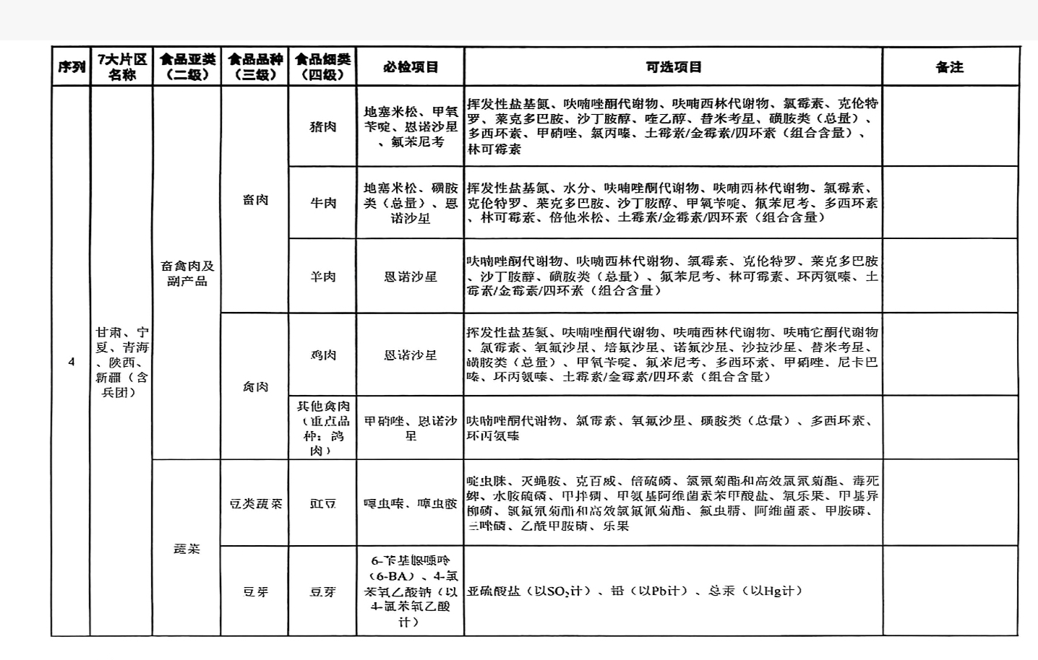

2025 年周至县食用农产品必检品种项目表

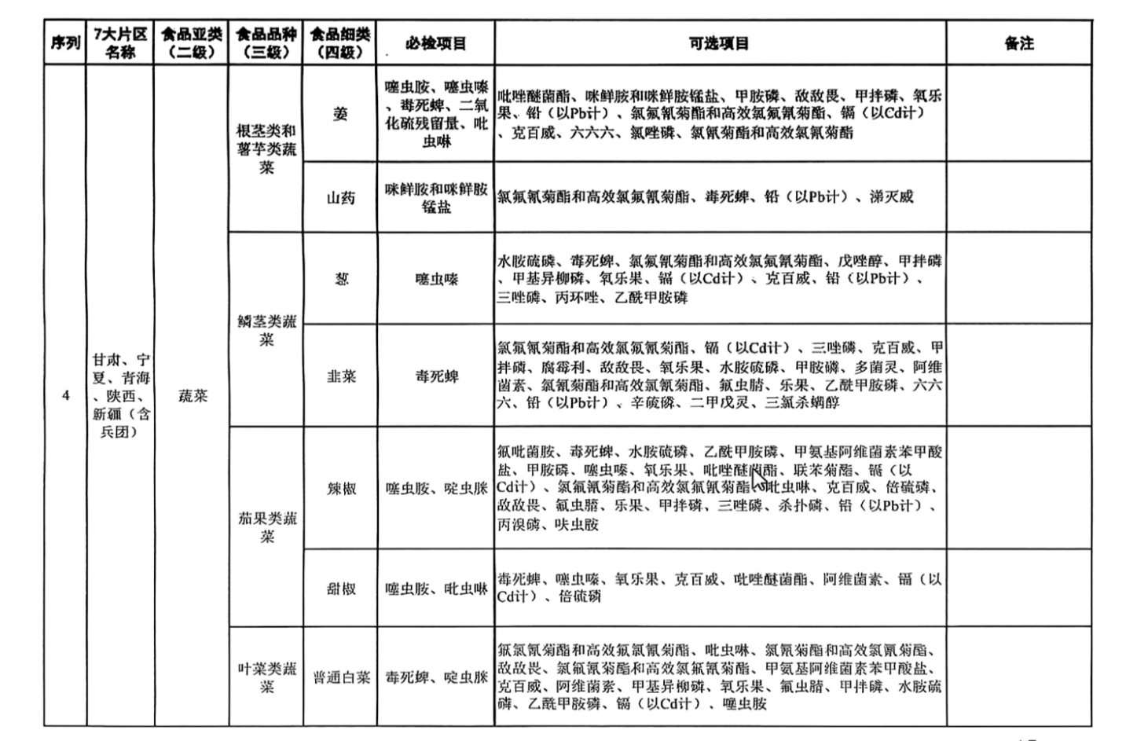
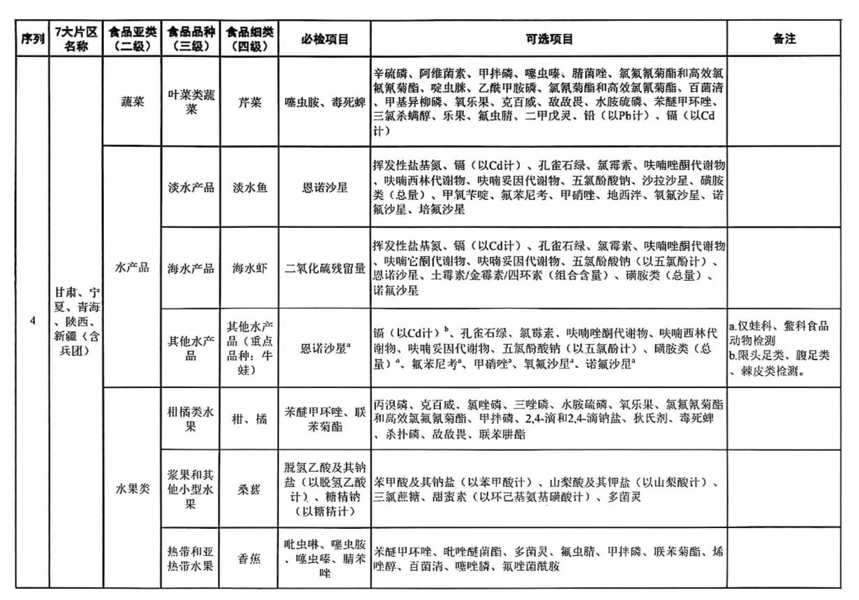

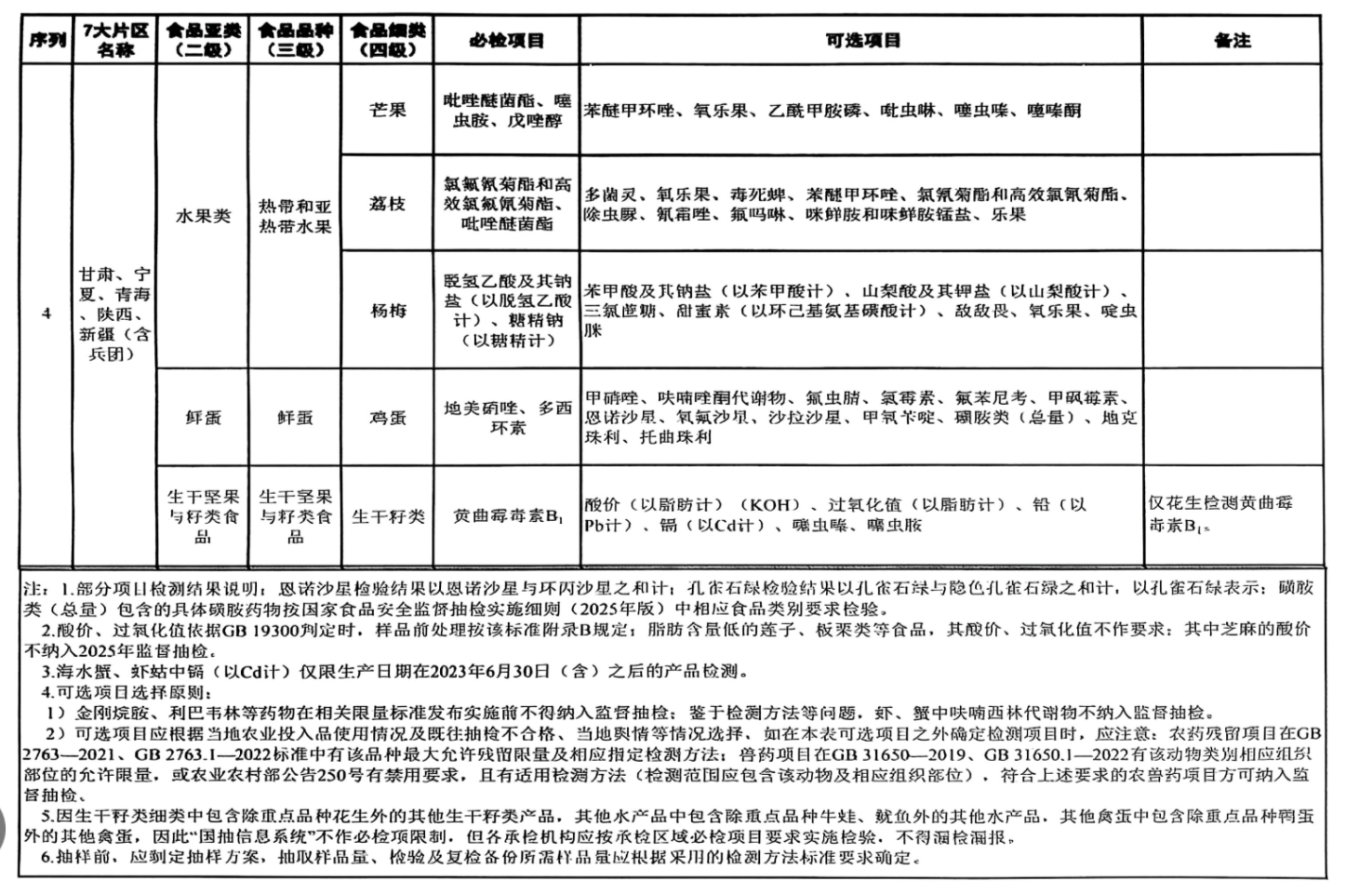

附件4

2025年周至县食用农产品快速检验结果汇总
填报单位（盖章）： 填报人及联系电话： 填报日期： 年 月 日
食品亚类（二级） | 食品  品种  （三级） | 食品细类  （四级） | 快检数量（批次） | 合格  （批次） | 不合格  (批次） | 不合格明细 |  |  |  |  | 全年累计快检情况
 |  |  |  |  |  | 产品名称 | 抽样地点 | 快检单位 | 快检结果 | 是否复检及复检结果 | 快检数量  （批次） | 合格  （批次） | 不合格  （批次）
畜禽 肉及副产品 | 畜禽肉 | 畜肉、禽肉
畜禽 肉及副产品 | 畜禽副产品 | 畜内脏、禽内脏
鲜蛋 | 鲜蛋 | 鲜蛋
蔬菜类 | 蔬菜（含冬季大棚蔬菜） | 韭菜（鳞茎类蔬菜）
蔬菜类 | 蔬菜（含冬季大棚蔬菜） | 结球甘蓝、结球生菜、花椰菜（芸薹属  类蔬菜）
蔬菜类 | 蔬菜（含冬季大棚蔬菜） | 菠菜、芹菜、普通白菜（叶菜类蔬菜）
蔬菜类 | 蔬菜（含冬季大棚蔬菜） | 茄子、辣椒、番茄（茄果类蔬菜）
蔬菜类 | 蔬菜（含冬季大棚蔬菜） | 黄瓜（瓜类蔬菜）
蔬菜类 | 蔬菜（含冬季大棚蔬菜） | 菜豆、豇豆（豆类蔬菜）

 |  | 生姜、马铃薯（根茎类和薯芋类蔬菜）
 |  | 鲜食用菌
 |  | 豆芽
水产品 | 淡水产品 | 淡水鱼、淡水虾
水产品 | 海水产品 | 海水鱼、海水虾、海水蟹
水产品 | 软体动物 | 鱿鱼、章鱼、墨鱼、海参、海肠
水果类 | 柑橘类、梨果类、核果类、浆果和其他小粒水果、瓜果类、热带及亚热带  水果 | 苹果、梨、桃、荔枝、龙眼、  柑橘等
合计
说明：1.该表一个月报一次，由各监管所汇总快检结果，于每月 20 日前将结果报送检测中心
2.联系人：王婷 联系电话及传真 029-6807391

